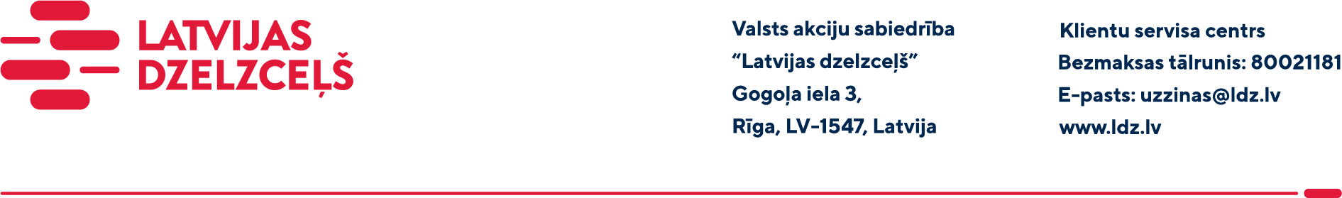
PIETEIKUMS

atbalstam norēķiniem par elektroenerģijas lietošanu aizsargātiem lietotājiem

Objekta ID
(ja tāds ir)
Līgumslēdzējs | Vārds, uzvārds:
 | Personas kods:
Objekta adrese:
LV-
 | Elektroenerģijas tirdzniecības līguma Nr.L-
Vēlos saņemt atbalstu norēķiniem par elektroenerģijas lietošanu (sev vai apgādībā/aizbildnība esošai personai)
Vēlos pieteikt atbalstam citu personu, kura atbilst Aizsargātā lietotāja statusam
Līgumslēdzēja  kontaktinformācija: | Deklarētā adrese:  LV-
Korespondences adrese (ja atšķiras no deklarētās):
LV-
 | Tālrunis: | E-pasta adrese:
Atbalsta saņēmējs | Vārds, uzvārds:
 | Personas kods:
Atbalsta saņēmēja  kontaktinformācija: | Deklarētā adrese:  LV-
Korespondences adrese (ja atšķiras no deklarētās):
LV-
 | Tālrunis: | E-pasta adrese:
Lūdzu, ņemiet vērā, ja elektroenerģijas lietotājam pienākas atbalsts un ir spēkā esošs elektroenerģijas tirdzniecības līgums ar VAS “Latvijas dzelzceļš”, atbalstam nav jāpiesakās un to attiecinām automātiski.

Parakstot šo Pieteikumu, apliecinu, ka:
- sniegtā informācija ir patiesa, kā arī esmu informēts, ka nepatiesas informācijas sniegšanas gadījumā varu tikt saukts pie likumā noteiktās atbildības;
- esmu informēts un apzinos, ka pieteikumā norādītos personas datus VAS "Latvijas Dzelzceļš" apstrādā pieteikumā norādīto darbību izpildes nolūkiem. Citiem nolūkiem VAS “Latvijas Dzelzceļš” veic personas datu apstrādi atbilstoši Klientu datu apstrādes principiem (VAS "Latvijas Dzelzceļš" rūpējas par to, lai klientu dati tiktu apstrādāti godīgi, likumīgi un pārredzami, atrastos drošībā un tiktu ievērotas jūsu tiesības);
- esmu informēts, ka VAS "Latvijas Dzelzceļš" ir tiesīgs nodot manus personas datus atbalsta piemērošanas procesā iesaistītājām trešajām personām.

Līgumslēdzējs:

____.___.____ _____________________ ______________________________
(datums) (paraksts) (paraksta atšifrējums)

Atbalsta saņēmējs:

____.___.____ _____________________ ______________________________
(datums) (paraksts) (paraksta atšifrējums)

Pakalpojums tiek realizēts saskaņā ar Ministru kabineta 21.01.2014. noteikumiem Nr.50 “Elektroenerģijas tirdzniecības un lietošanas noteikumi” un Energoresursu cenu ārkārtēja pieauguma samazinājuma pasākumu likumu, ar kuriem ir iespējas iepazīties www.likumi.lv.

